南京理工大学经济管理学院

课程作业

**课程名称： 面向对象的程序设计及JAVA语言**

**小组题目： 文献题录分析软件**

**姓 名：**  **石若琪 学号：916107390108**

**姓 名：** **蒋雨肖 学号：916108180103**

**姓 名：**  **陈仰 学号：916113700101**

目录

一、设计思路 3

1. 导入题录功能 3

2. 统计功能 3

3. 分析功能 4

二、使用的数据结构及说明 4

三、界面截图及说明 6

四、数据库各表的截图与说明 12

1. CNKI：从excel导入到access的原始数据 12

2. 频次表 12

3. 共现表 13

五、主要代码及注释说明 16

1. 导入数据库及建表 16

2. 统计和分析功能实现 23

六、分工 29

# 一、设计思路

## 1. 导入题录功能

构建Import类，其功能在于：接收用户输入的地址集合，以“\n”为分隔符，使用.split()函数把地址集合切分成单个地址，循环打开地址对应的文件，再循环地将m*n的Excel表格中的一行数据存储在n个字符串变量中，在把这n个变量中的值一次性输入Access数据库中的CNKI表，作为一条记录，最终形成原始数据表。

通过Import类可以为实现“批量导入CNKI中下载的题录数据，并将其按字段读入到Access数据库中”的功能做基础。

## 2. 统计功能

构建Count类，其功能在于：（以关键词统计为例）建立关键词频次表，循环从CNKI表中获取Keywords字段，通过.split(“;+”)对其进行分割，并存储到字符串数组中，循环结束后，通过.add()函数，将字符串数组中的每个字符串依次添加进ArrayList数组（temp）中，去掉temp中重复的字符串并存储到新的ArrayList中（result），通过.equals()函数循环判断result中的字符串在temp中是否出现，并统计频次，输出到关键词频次表中。

通过Count类可以为实现“统计功能”做基础。

频次统计功能实现（以关键词统计为例）：构建FrequencyQuery类，包含两个方法查询单个关键词频次queryone(String)和查询TOP N的频次querytopn(int)，使用ucanaccess连接Access数据库，ResultSet接收数据库查询结果，对于queryone通过ResultSet.next()判断查询结果集是否有记录，存在则返回ResultSet.getString("frequency")，否则返回词频为0；对于querytopn，通过以ResultSet.next()为判断条件的循环语句，用StringBuffer存储N条查询结果，同时用if语句判断词频与上一条记录是否相同，不同则序号增一，输出序号-关键词-词频。

在监视器接口方法中实例化FrequencyQuery类，调用两个函数返回查询结果。

删除功能实现（以关键词统计为例）：构建KeywordDelete类，构造函数KeywordDelete(String)传入删除的关键词值，方法delete()连接数据库，删除语句返回一个int类型结果，表示受影响行数，如果结果小于或者等于0，则表示失败，方法getMessage()判断int型结果是否大于0，返回“删除成功”的反馈信息，否则返回“请输入正确的关键词”的提示信息。

在监视器接口方法中实例化KeywordDelete类，调用delete()，getMessage()返回执行结果信息。

修正功能实现（以关键词统计为例）：构建KeywordCorrection类，构造函数KeywordCorrection(String, String)传入修正前和修正后的关键词，方法correction()连接数据库，执行更新语句和删除语句，得到两个int型结果，方法getMessage()判断int型结果是否皆大于0，返回“修正成功”的反馈信息，否则返回“请输入正确的关键词”的提示信息。

在监视器接口方法中实例化KeywordCorrection类，调用correction()，getMessage()返回执行结果信息。

## 3. 分析功能

构建Cooccurrence类，其功能在于：（以关键词共现为例）建立关键词共现表，循环从CNKI表中获取Keywords字段，对其进行拼接（“；”+关键词“；”），其目的使每个关键词独立，并存储到字符串数组中，循环结束后，对关键词频次表做相同操作，通过.add()函数，将字符串数组中的每个字符串依次添加进ArrayList数组（cnki,keywords）中，通过.contains(“；”+关键词+“；”)来循环判断keywords中的字符串在cnki中是否出现，并统计频次，输出到关键词共现表中。

通过Cooccerrence类可以为实现“分析功能”做基础。

同类共现功能实现（以机构合作为例）：构建CoorganizationQuery类，通过方法querytopn(int)连接数据库，ResultSet接收数据库查询结果，通过以ResultSet.next()为判断条件的循环语句，用StringBuffer存储N条查询结果，同时用if语句判断频次与上一条记录是否相同，不同则序号增一，输出序号-机构1-机构2-合作频次。

在监视器接口方法中实例化CoorganizationQuery类，调用querytopn(int)返回查询的N条记录。

分布功能实现（以机构对应关键词、作者、期刊分布为例）：构建OrganizationQuery类，方法queryone(String,String,int) 第一个变量为列名，第二个为机构名称，第三个为查询结果数目，作者、期刊分布前10名，关键词分布前30名，连接数据库，ResultSet接收数据库查询结果，通过ResultSet.next()判断查询结果集是否有记录，否则返回“请输入正确的机构名称”的提示信息，若存在，则通过循环语句使用StringBuffer存储N条查询结果，判断频次与上一记录是否相同，不同则序号增一，输出输出序号-机构-期刊/作者/关键词-频次。

在监视器接口方法中创建三个OrganizationQuery类对象，分别查询机构-关键词共现表、机构-期刊共现表、机构-作者共现表，在三个输出框中输出查询结果。

# 二、使用的数据结构及说明

在构建关键词词频表、作者频次表、机构频次表、关键词共现表、作者共现表、机构共现表、关键词与作者的共现表、关键词与机构的共现表、关键词与期刊的共现表、机构与作者的共现表、机构与期刊的共现表时都用到了ArrayList。在构建每个表时，ArrayList的作用都相同，用于存储从数据库读出的特定字段，并对其进行去重等相关操作。

以关键词词频表的构建为例：

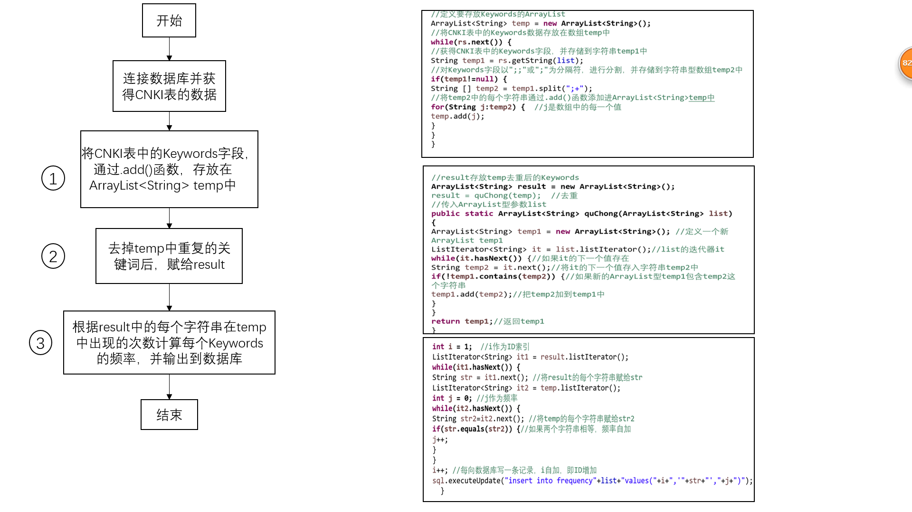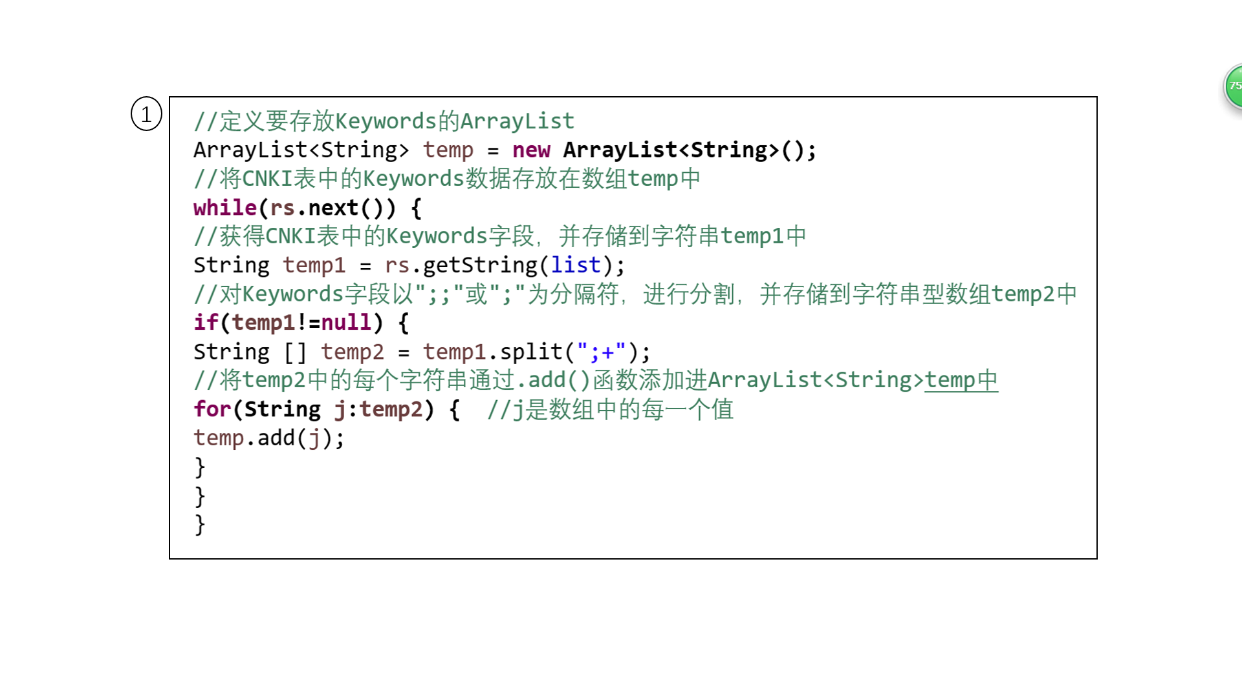

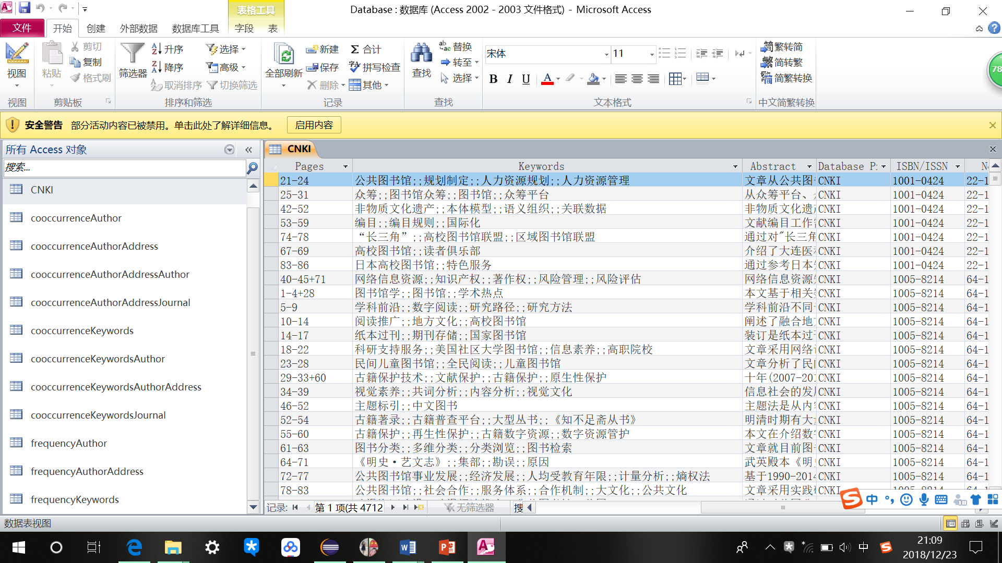

Keywords是以“；；”或者“；”分割的

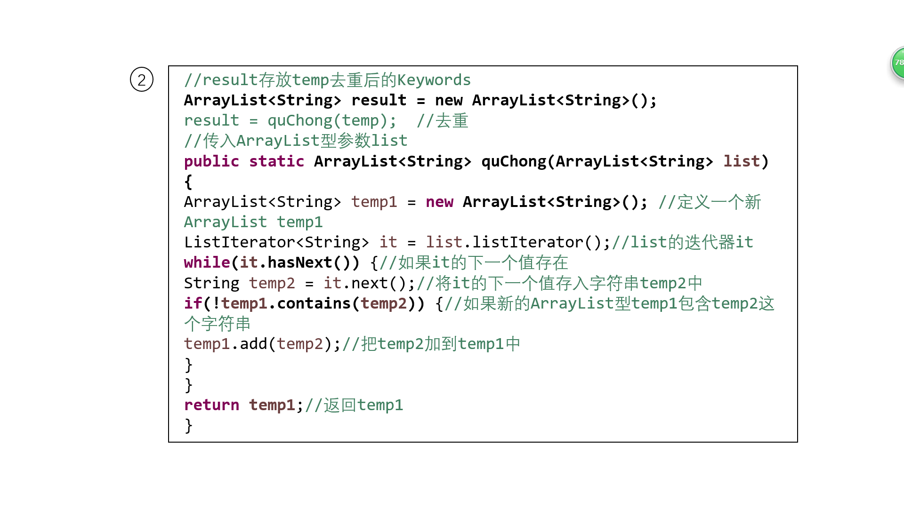

对ArrayList进行去重操作

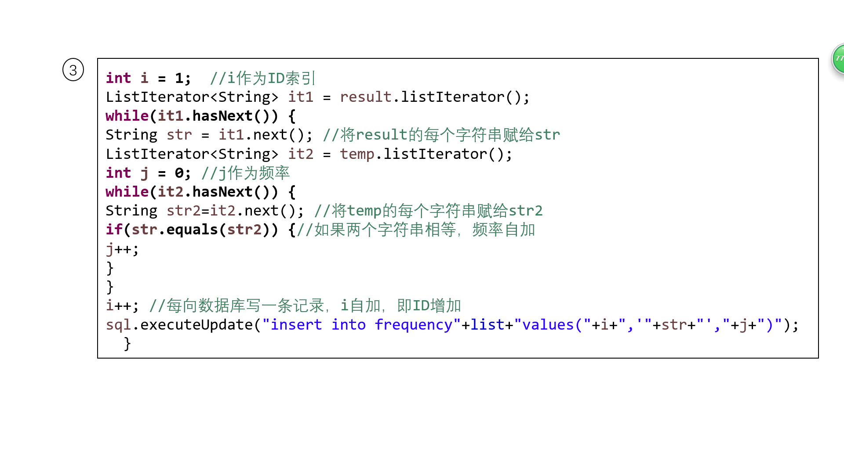

# 三、界面截图及说明

共分为八个界面：主界面、导入与建表界面、关键词词频查询界面、作者频次查询界面、机构频次查询界面、关键词分析界面、作者合著分析界面以及机构分析界面。其中关键词词频查询界面以及机构频次查询界面各包含两个模块：频次查询和频次修正。关键词分析界面和机构分析界面各包含两个模块：共现分析查询和相关分布查询。

1. 主界面

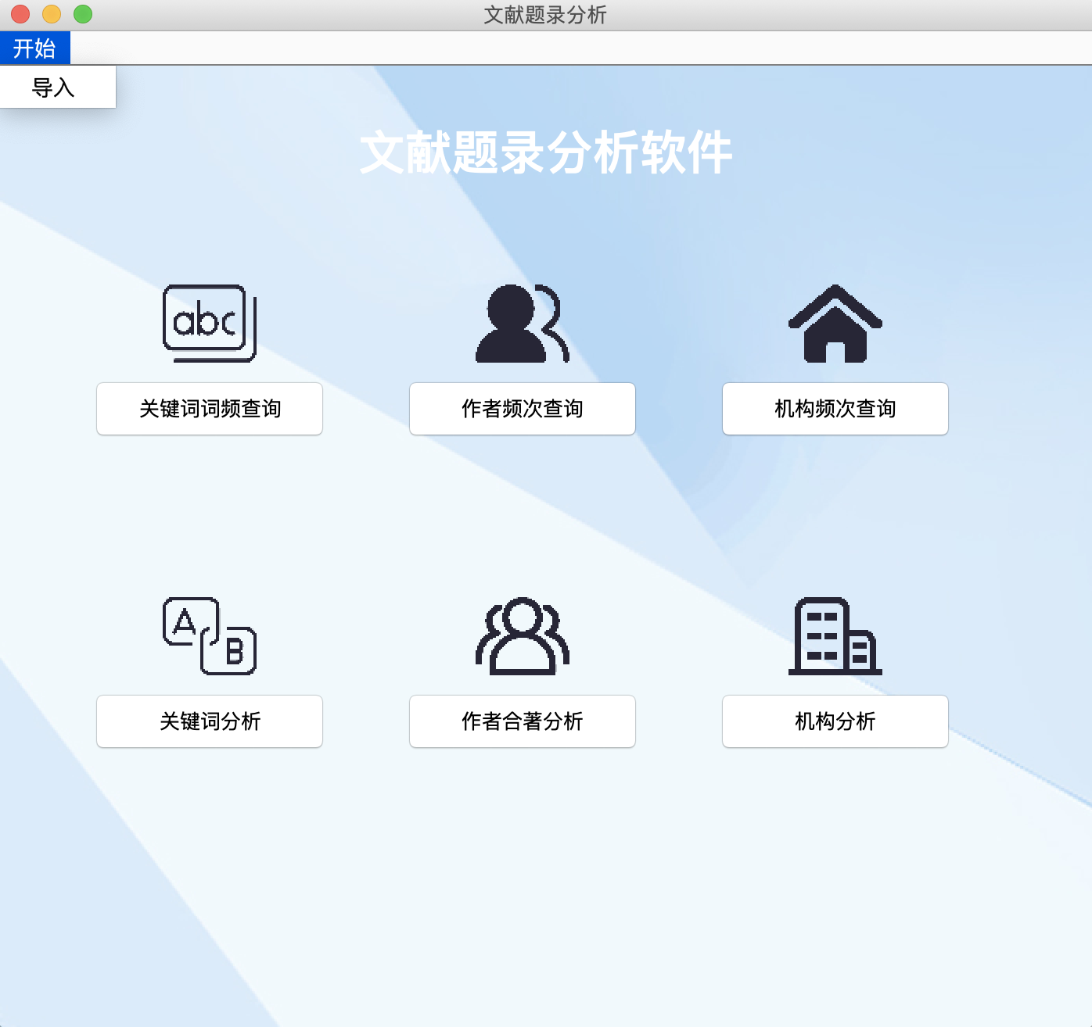

添加菜单栏并设置“导入”菜单项用于点击进入“导入与建表界面”；设置六个JButton获取用户点击事件，并为其设置监视器，接口函数调用各界面包内main()函数，从而使用户点击相应按钮进入各分界面。

选取的背景图片放置在JLabel标签内，并放置在JFrame窗口的LayeredPane层面板上，将内容窗格转化为JPanel，使用JPanel中的setOpaque(false) 函数将放置了各组件的ContentPane层面板设置为透明，以显示下层面板内的背景图片。

选取图标实例化ImageIcon对象，并在得到此图标Image( image.getImage())的基础上创建它的缩放版本，长度和宽度自行指定，再将图像设置为缩放版本(image.setImage())放入JLabel中，显示在主界面上。

各界面采用null布局，用setBounds()函数自行指定组件显示位置与大小。

1. 导入与建表界面

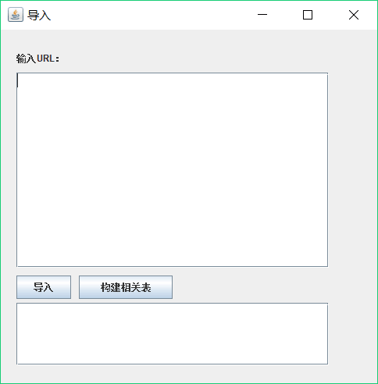

在“输入URL”文本框内，用户可输入多条导入路径，输入完成后点击“导入”按钮，调用该按钮监视器接口函数，获取用户输入文本，工作完成后在下方“Result”文本框内显示“导入成功！”字样。点击“构建相关表”按钮，调用监视器接口函数，在数据库中构建所需相关表，工作完成后在下方“Result”文本框中显示“建表成功”字样。

1. 关键词词频查询界面

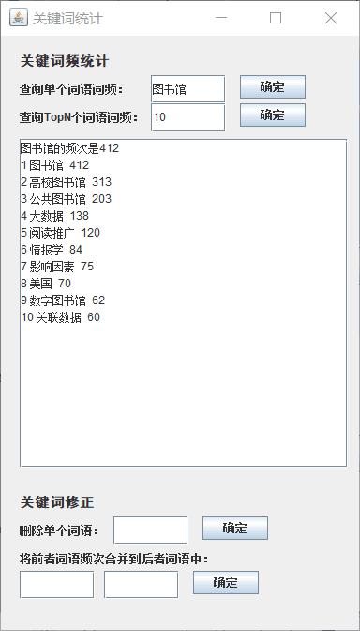

选用TextField获取用户输入数据，设置四个“确定”按钮并为其设置监视器，在用户输入完成后点击按钮，调用相关接口函数，并在TextArea中显示结果。TextArea嵌入JScrollPane内，以达到显示内容较多时也能通过拖动滑动条查看所有结果的效果。

1. 作者频次查询界面

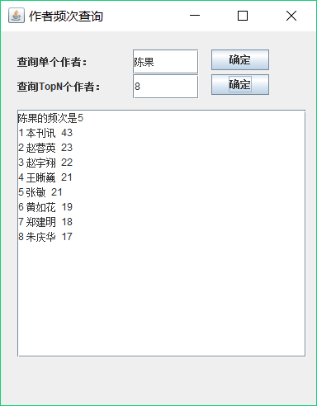

选用TextField获取用户输入数据，设置两个“确定”按钮并为其设置监视器，在用户输入完成后点击按钮，调用相关接口函数，并在TextArea中显示结果。TextArea嵌入JScrollPane内，以达到显示内容较多时也能通过拖动滑动条查看所有结果的效果。

1. 机构频次查询界面

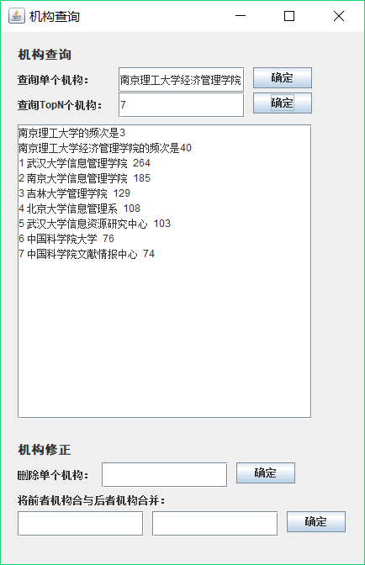

1. 关键词分析界面

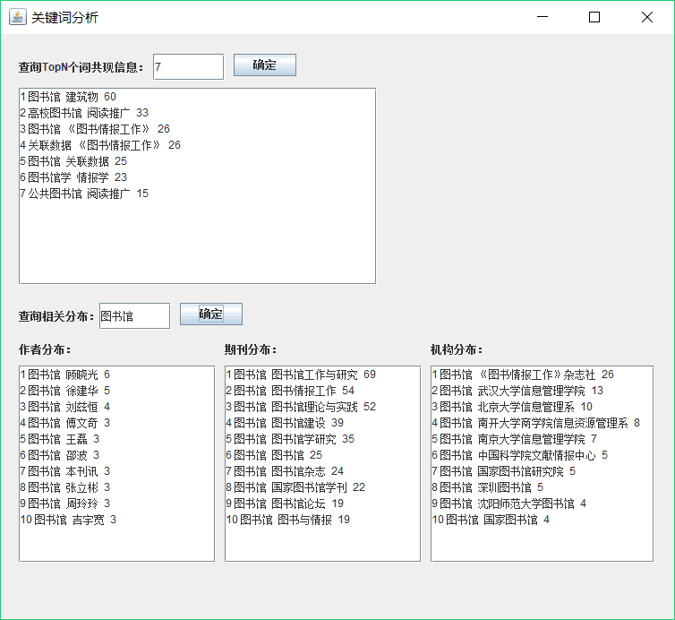

选用TextField获取用户输入数据，设置两个“确定”按钮并为其设置监视器，在用户输入完成后点击按钮，调用相关接口函数。“Top N个词共现信息”、“作者分布”、“期刊分布”与“机构分布”的结果均由嵌入JScrollPane内的TextArea进行展示，以达到显示内容较多时也能通过拖动滑动条查看所有结果的效果。

1. 作者合著分析界面

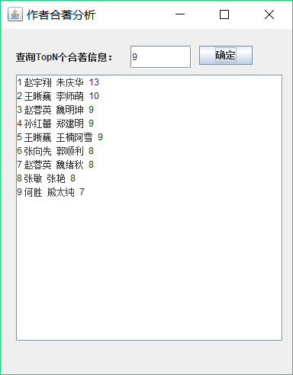

1. 机构分析界面

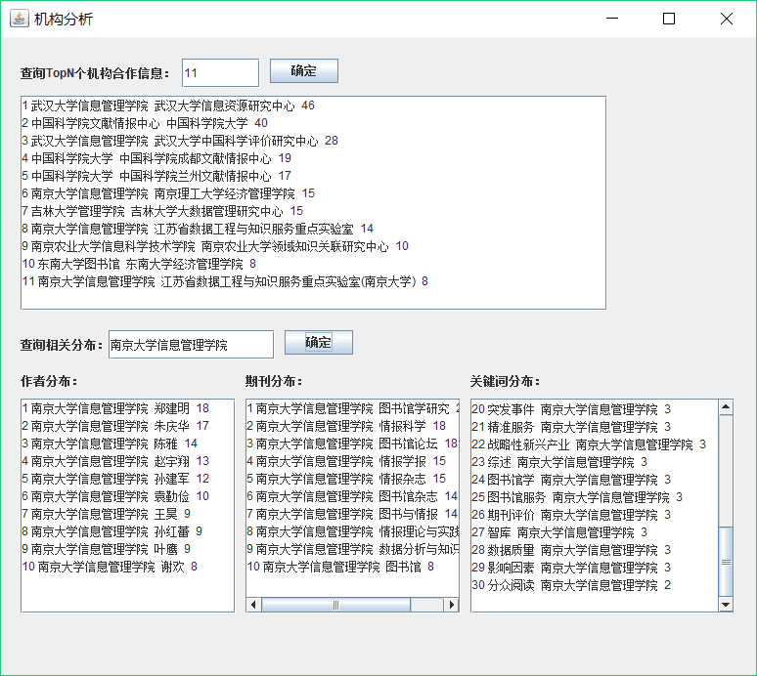

# 四、数据库各表的截图与说明

## 1. CNKI：从excel导入到access的原始数据

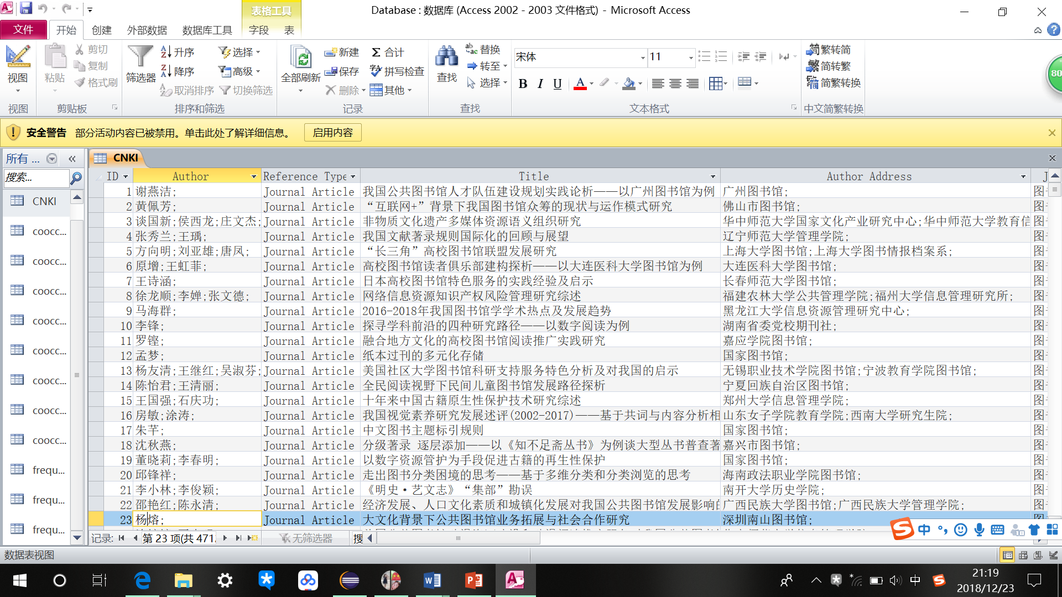

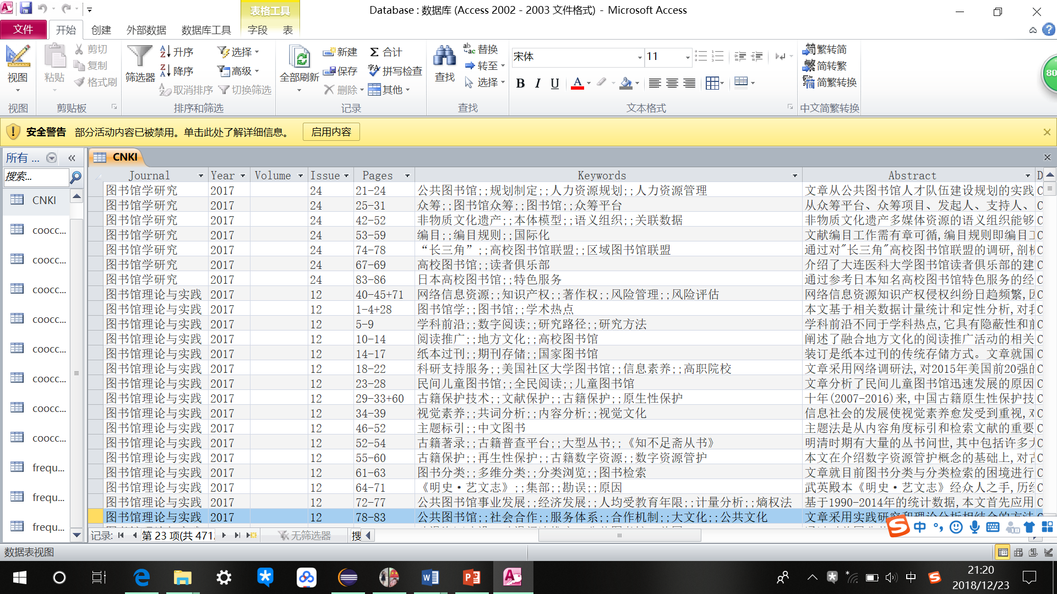

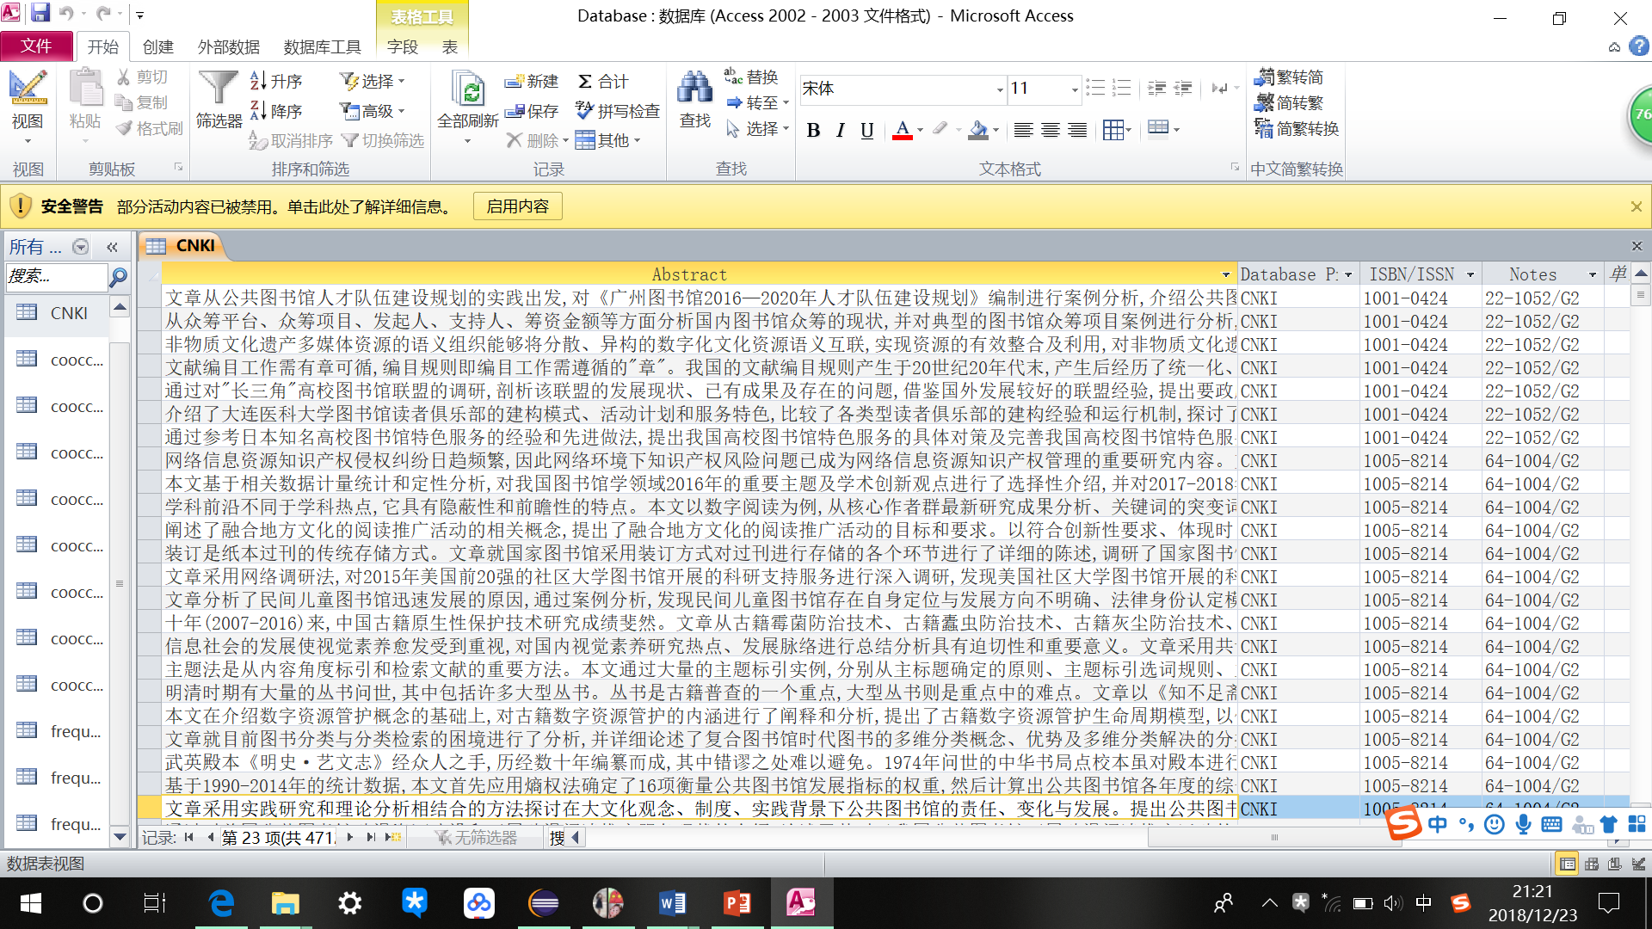

## 2. 频次表

通过频次表，可以实现软件的统计功能，频次表包括的字段有：主键ID、要统计的字段名和频次。

为实现关键词频次统计和修正构建了关键词频次表（frequencyKeywords）；为实现作者频次统计构建了作者频次表（frequencyAuthor）；为实现作者机构频次统计构建了作者机构频次表（frequencyAuthorAddress）；以下为这三个表的截图。

（1） frequencyKeywords

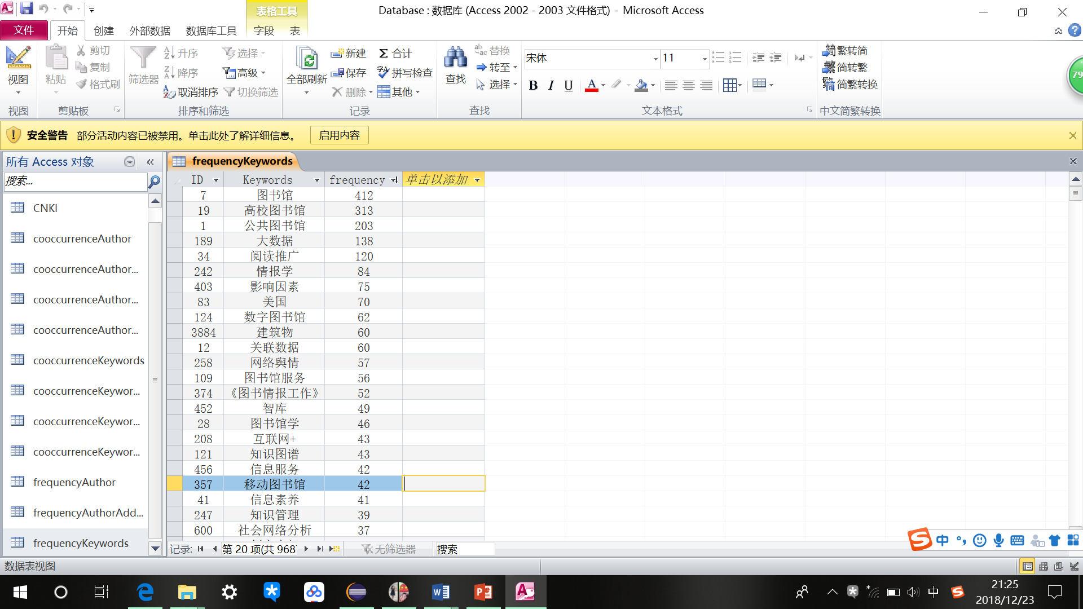

（2）frequencyAuthor

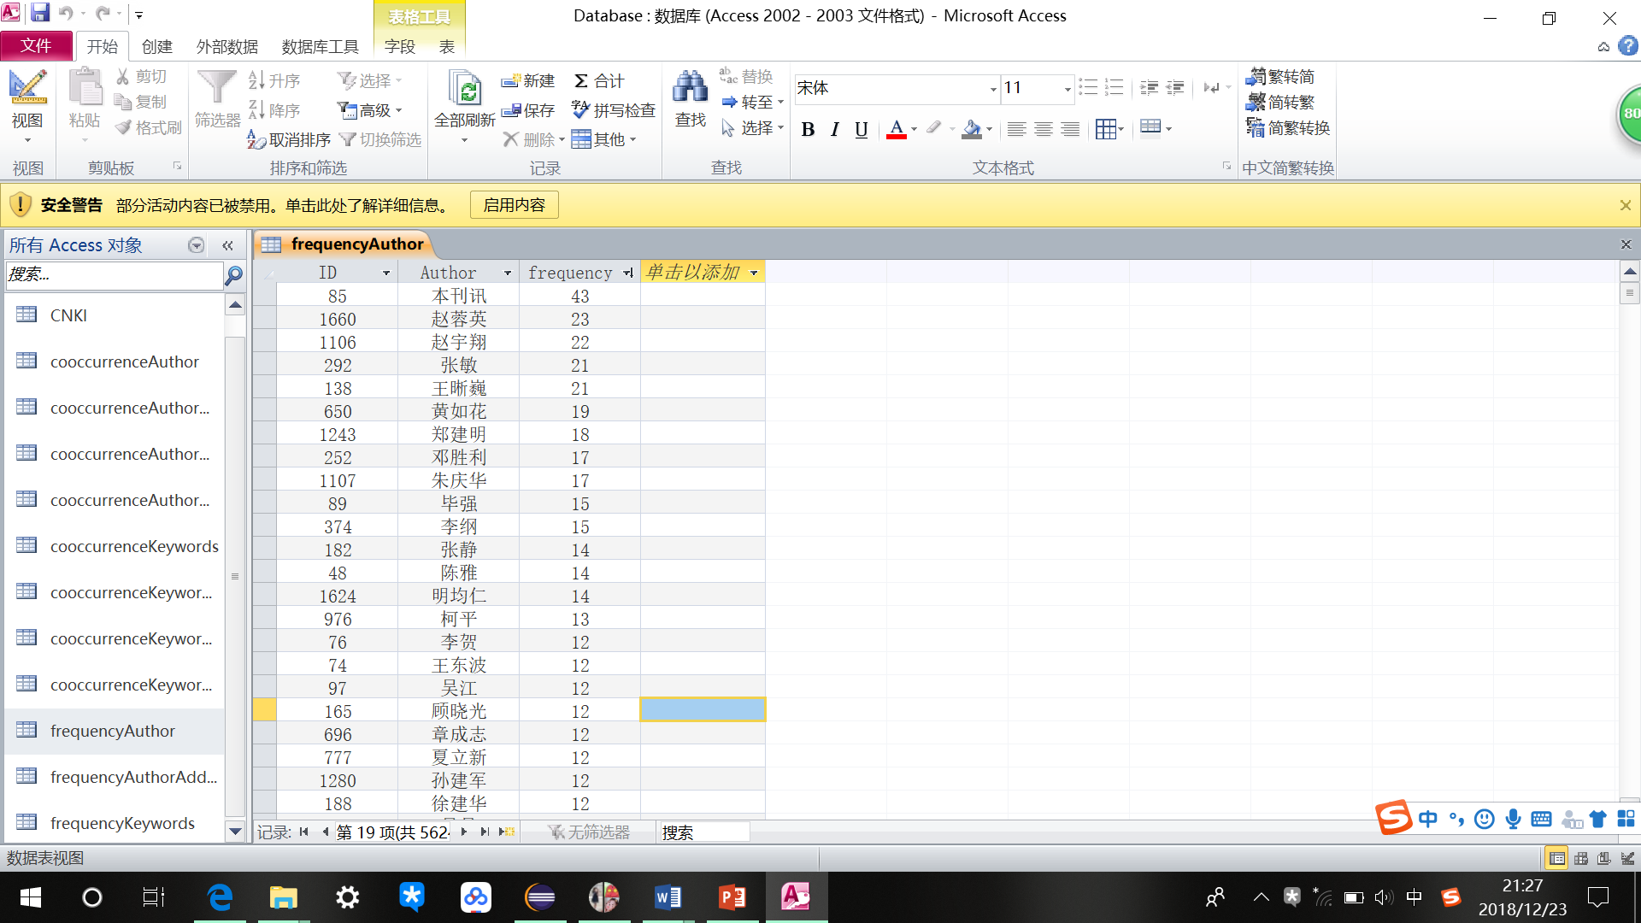

（3）frequencyAuthorAddress

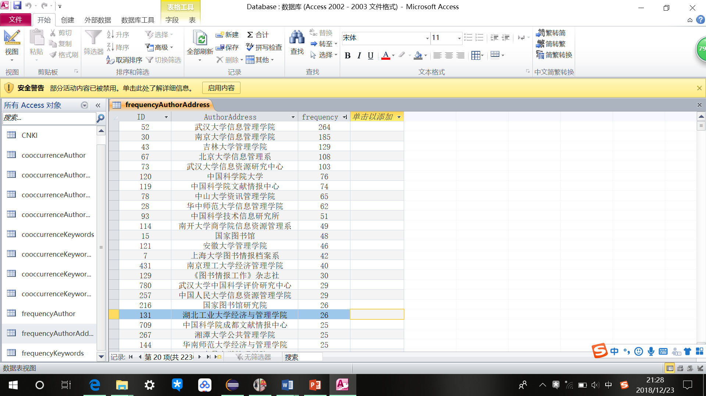

## 3. 共现表

通过共现表，可以实现软件的分析功能，共现表包括的字段有：主键ID、要分析的第一个字段名、第二个字段名和同时出现的频次。

为实现词共现分析构建了词共现表（cooccurrenceKeywords）；为实现作者合著分析构建了作者共现表（cooccurrenceAuthor）；为实现作者机构合作分析构建了作者机构共现表（cooccurrenceAuthorAddress）。

为实现“查询关键词对应的前10名作者、期刊、机构分布”功能，分别构建了关键词和作者的共现表（cooccurrenceKeywordsAuthor）；关键词和期刊的共现表（cooccurrenceKeywordsJournal）；关键词和作者机构的共现表（cooccurrenceKeywordsAuthorAddress）。

为实现“查询机构对应的前10名作者、期刊、前30名关键词分布”功能，分别构建了作者机构和作者的共现表（cooccurrenceAuthorAddressAuthor）；作者机构和期刊的共现表（cooccurrenceAuthorAddressJournal）；“查询机构对应的关键词”可以通过“关键词和作者机构的共现表”实现。

以下为这8个表的截图。

（1）cooccurrenceKeywords

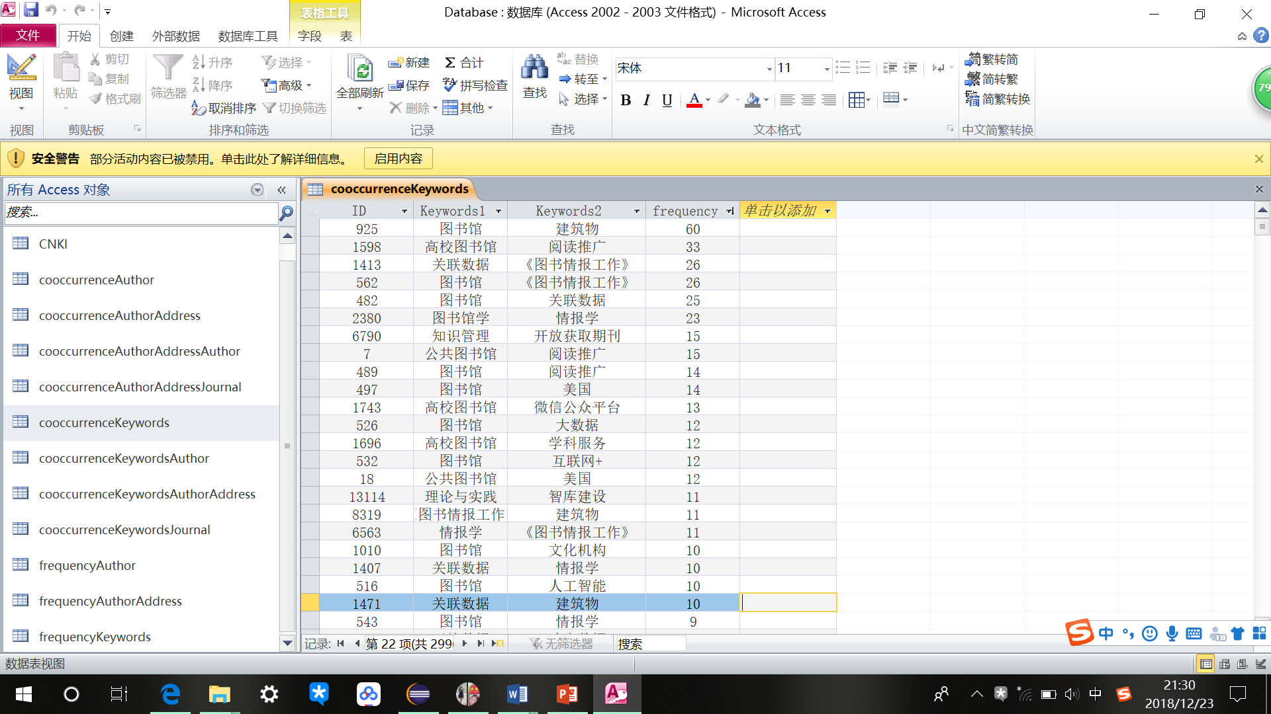

（2）cooccurrenceAuthor

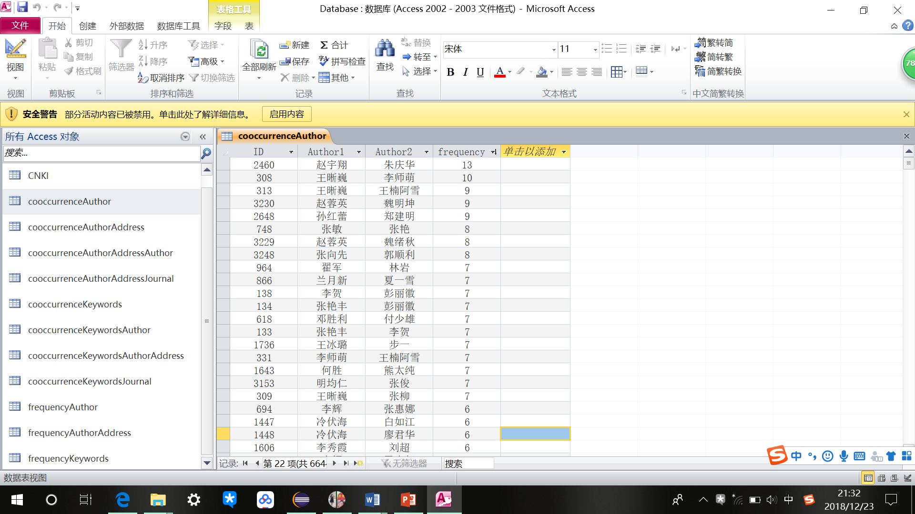

（3）cooccurrenceAuthorAddress

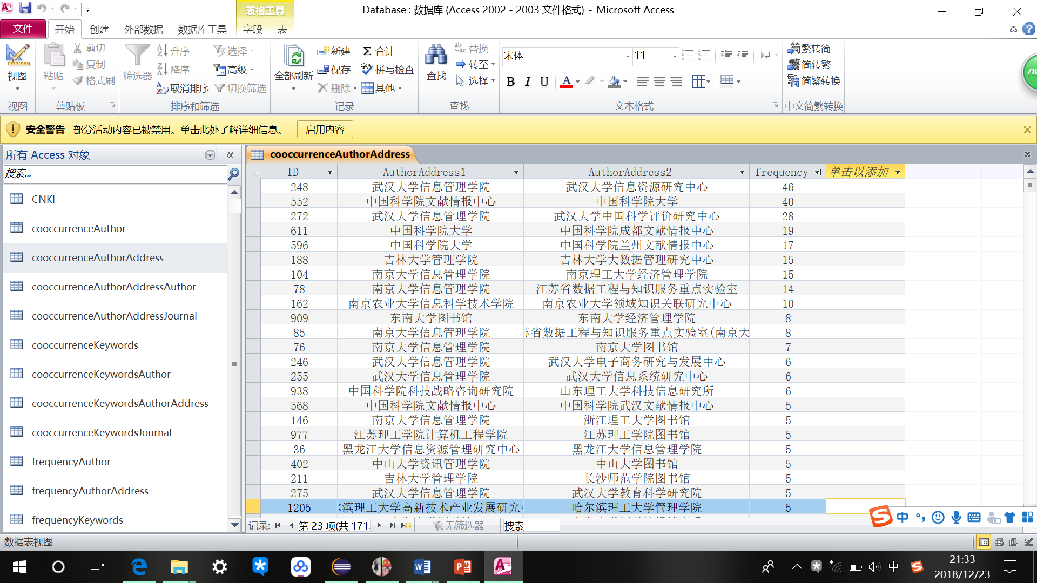

（4）cooccerrenceKeywordsAuthor

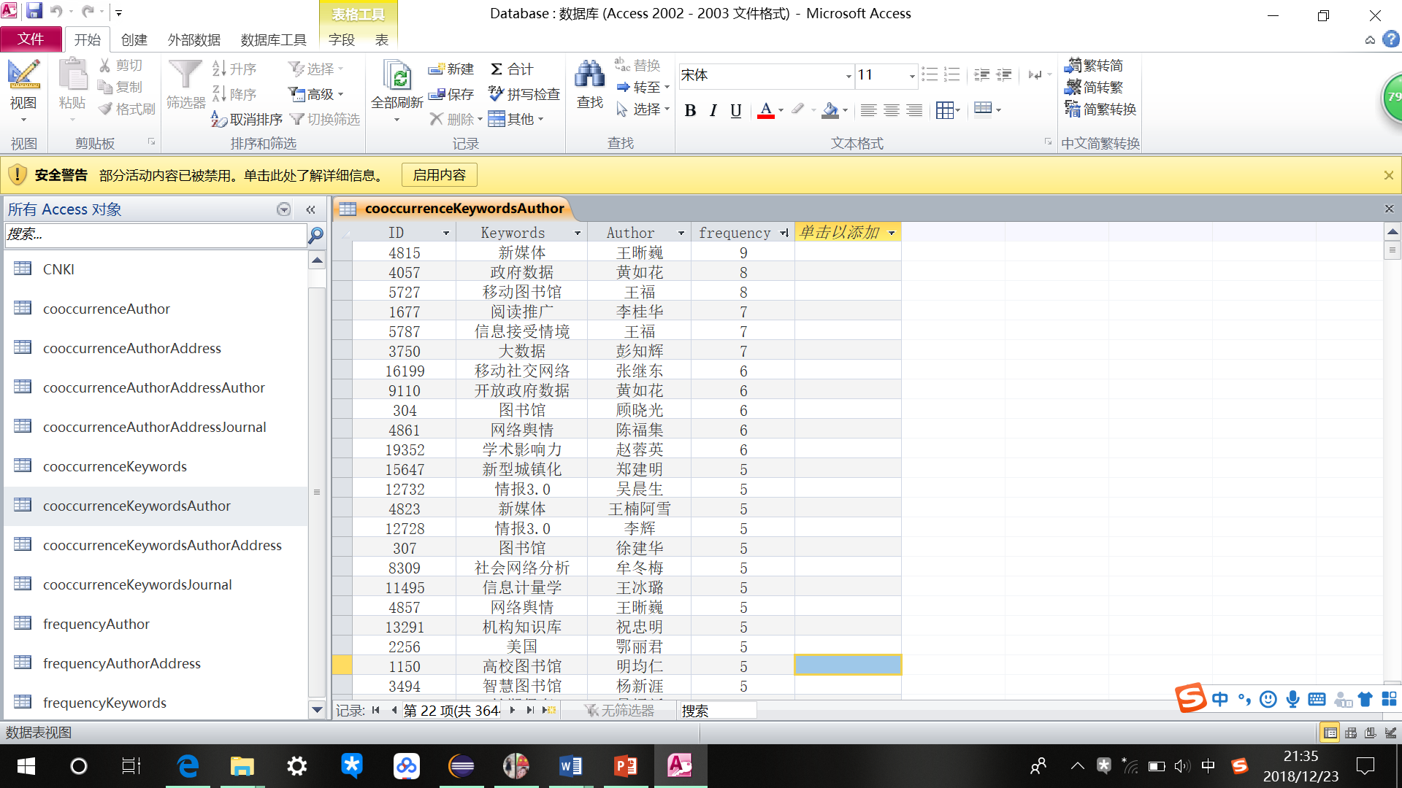

（5）cooccurrenceKeywordsAuthorAddress

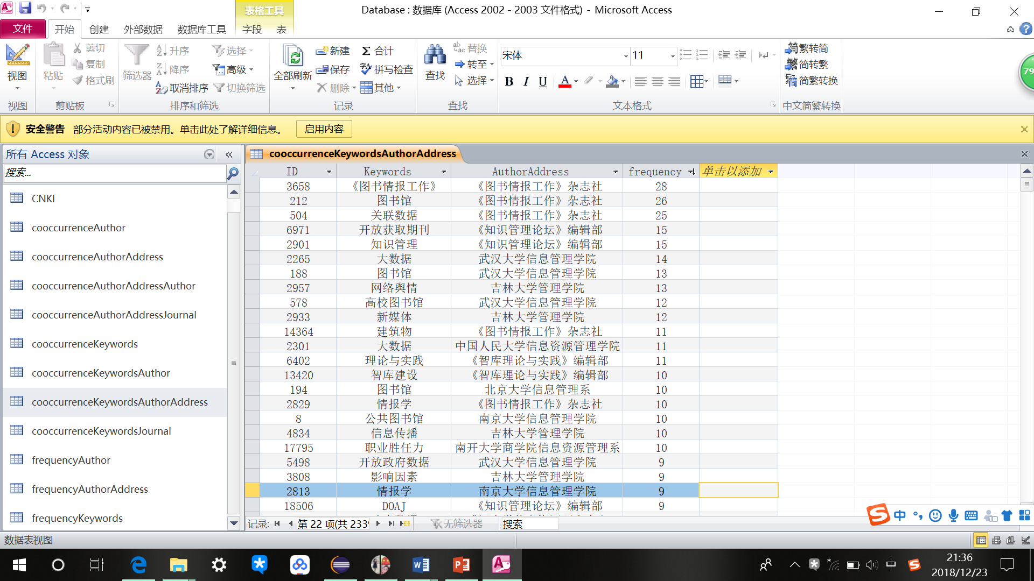

（6）cooccurrenceKeywordsJournal

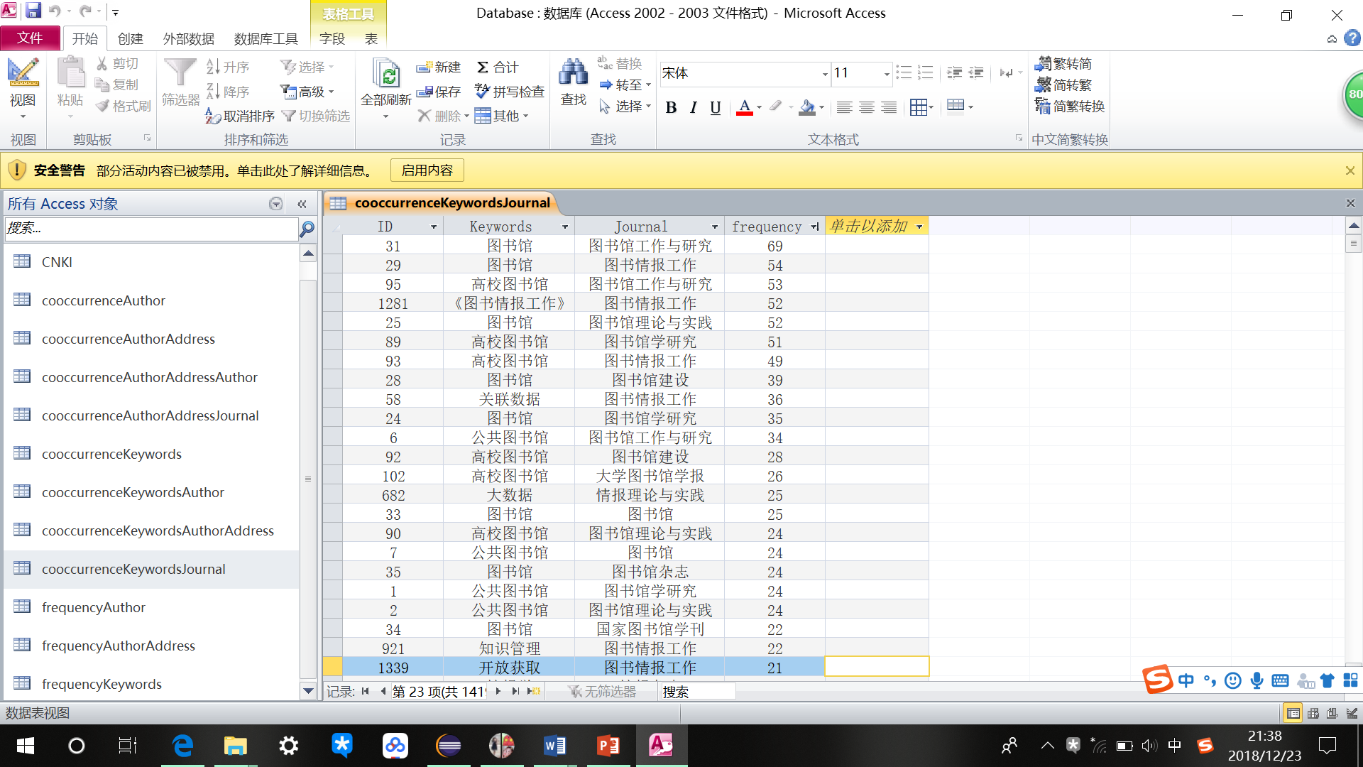

（7）cooccurrenceAuthorAddressAuthor

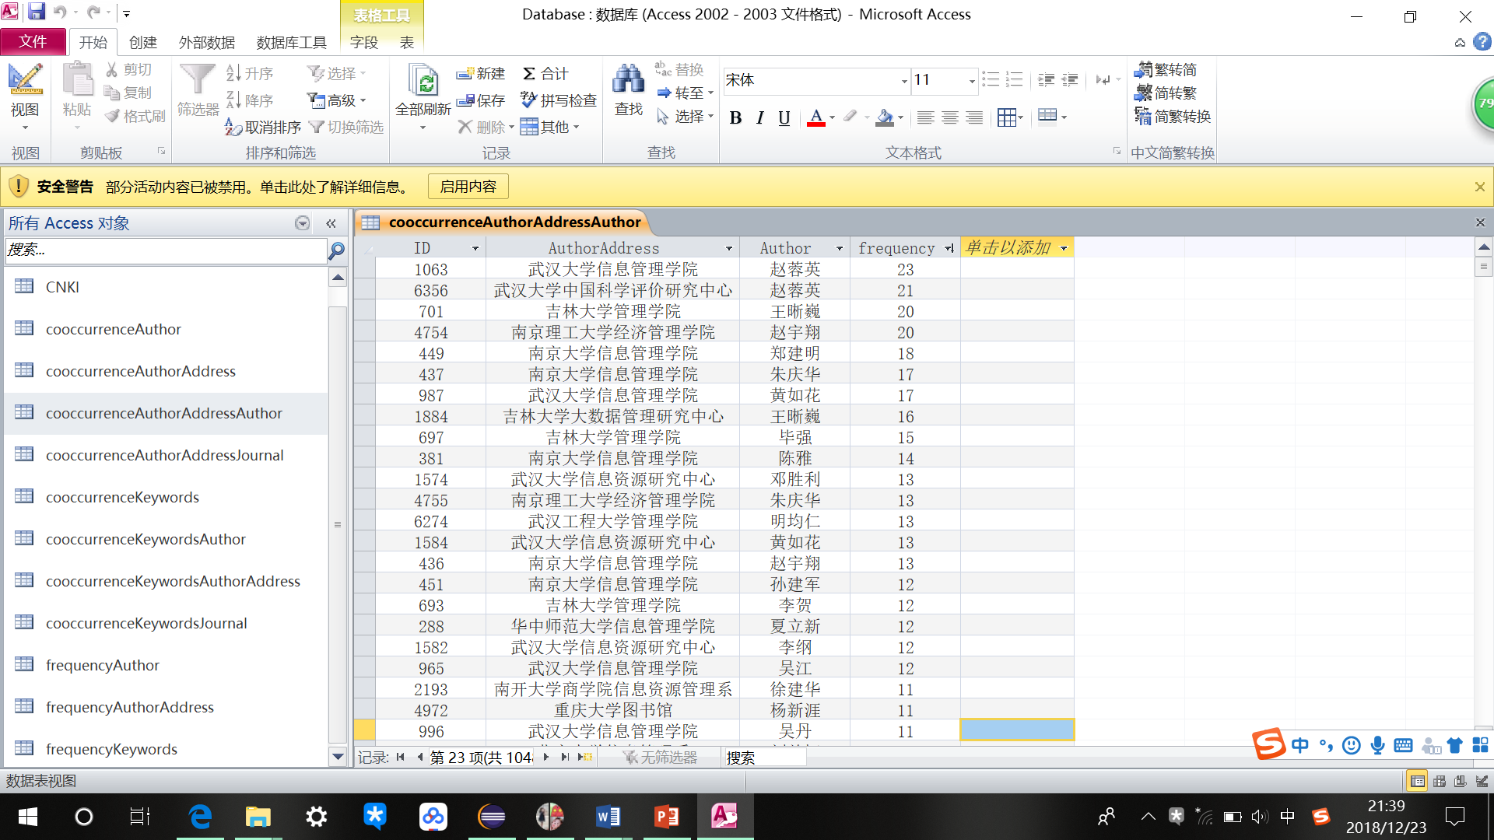

（8）cooccurrenceAuthorAddressJournal

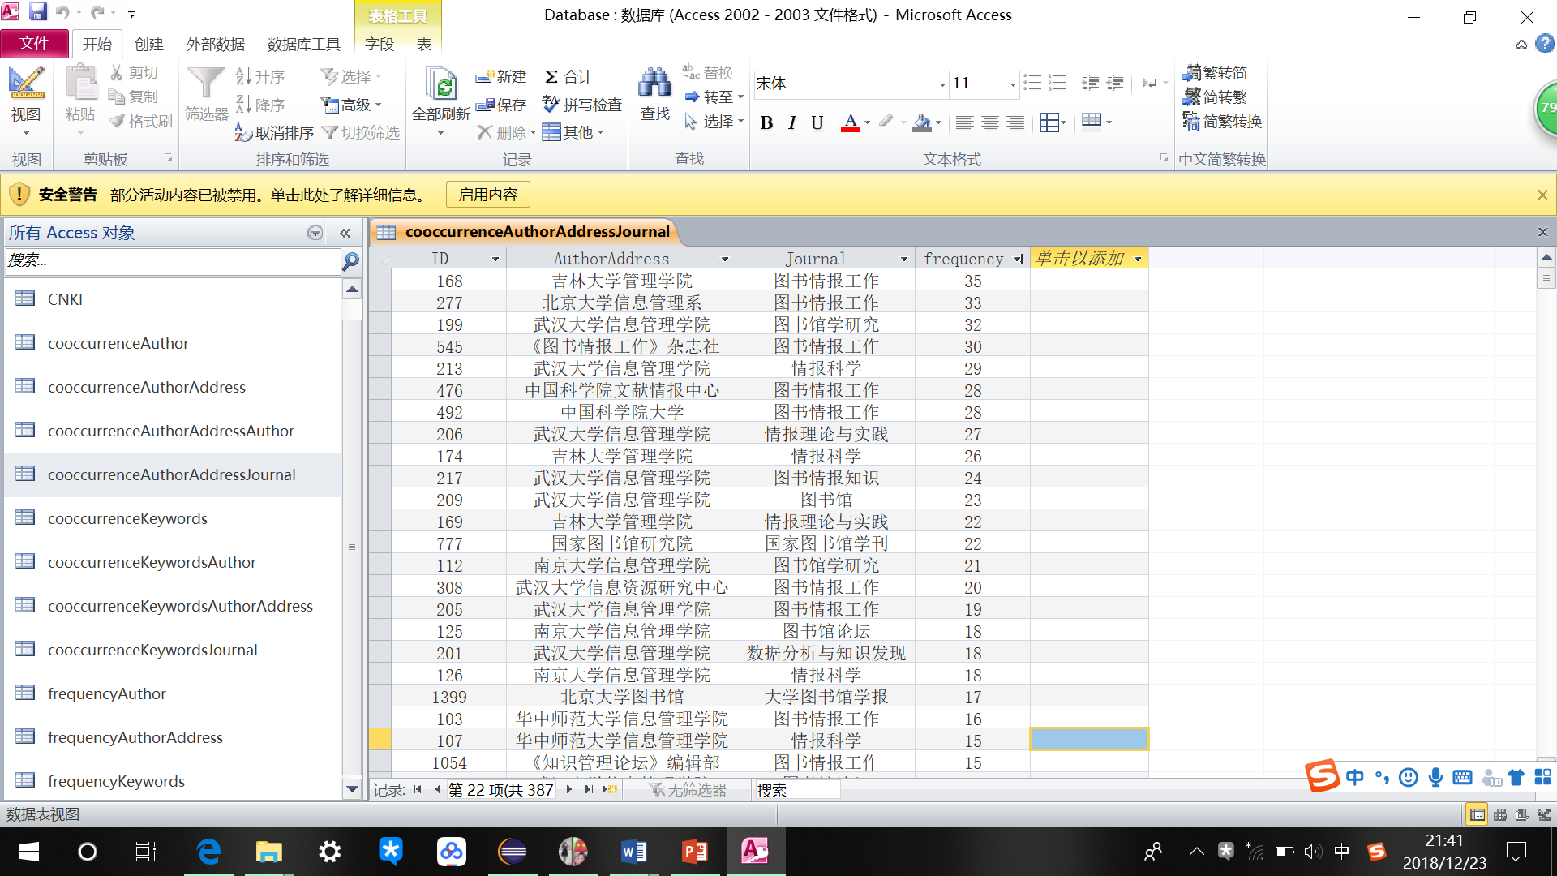

# 五、主要代码及注释说明

## 1. 导入数据库及建表

（1）通过OPI实现对Excel的操作，进而为实现“批量导入CNKI中下载的题录数据（Excel文件），并将其按字段读入到数据库Access中”做基础。

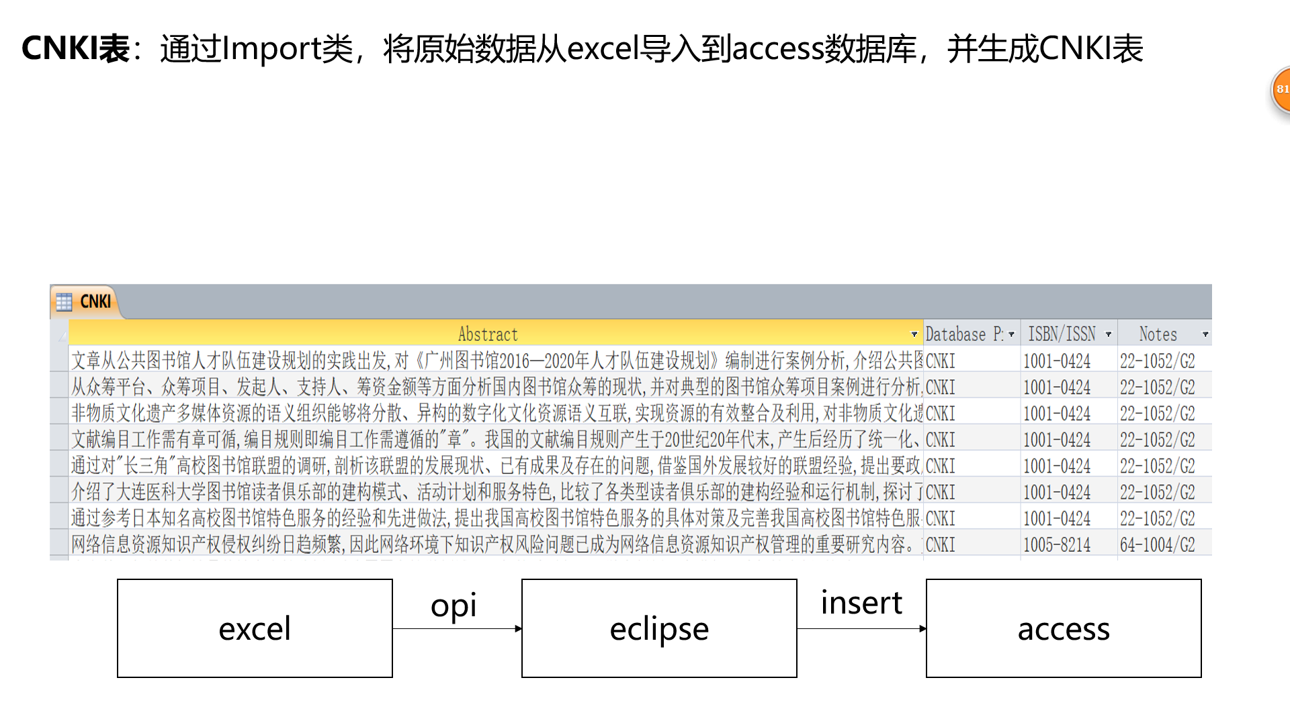

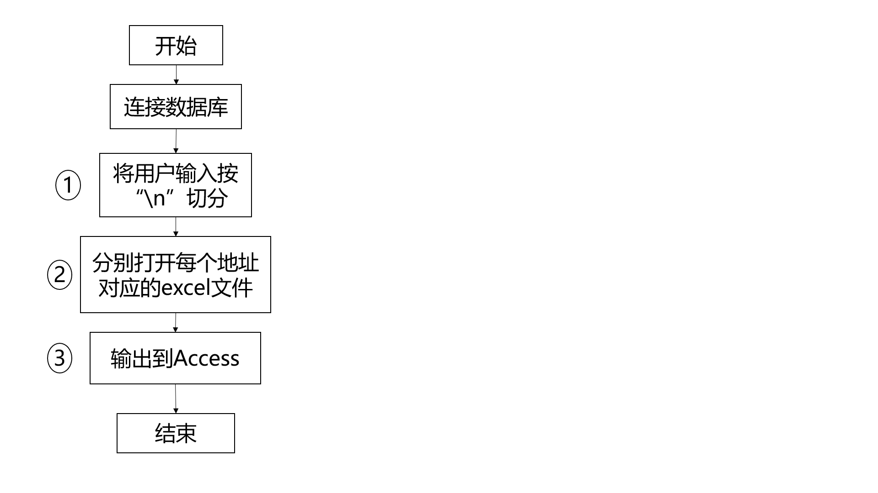

**public** **class** Import {

String path;//存储用户输入的一条或多条地址

Import(String filePath){

path = filePath;

}

**public** **void** imported() **throws** Exception {

// 连接数据库

Class.*forName*("net.ucanaccess.jdbc.UcanaccessDriver");

Connection con=DriverManager.*getConnection*("jdbc:ucanaccess://C:/Users/87230/Desktop/java/Database1.mdb");

Statement sql=con.createStatement();

//构建原始的数据表CNKI

sql.execute("create table CNKI(ID int identity,[Reference Type] varchar(200),Title varchar(200),Author varchar(200),"

+ "[Author Adress] varchar(200),Journal varchar(200),Keywords varchar(200))");

//excel操作

String [] pathSet = path.split("\n");//通过回车切分用户输入的地址

//打开每个地址对应的excel文件批量输出到CNKI表中

**for**(**int** j=0;j<pathSet.length;j++) {

FileInputStream fis = **new** FileInputStream(pathSet[j]);//得到输入流

//得到工作薄

Workbook wb = **new** XSSFWorkbook(fis);

//得到一个工作表

Sheet sheet = wb.getSheetAt(0);

//获得数据的总行数

**int** totalRowNum = sheet.getLastRowNum();

//要获得属性

String list0 = "";

String list1 = "";

String list2 = "";

String list3 = "";

String list4 = "";

String list9 = "";

//获得数据

**for**(**int** i = 1 ; i <= totalRowNum ; i++) {

//获得第i行对象

Row row = sheet.getRow(i);

//获得获得第i行第0列的 String类型对象

Cell cell0 = row.getCell((**short**)0);

list0 = cell0.getStringCellValue().toString();

Cell cell1 = row.getCell((**short**)1);

list1 = cell1.getStringCellValue().toString();

Cell cell2 = row.getCell((**short**)2);

list2 = cell2.getStringCellValue().toString();

Cell cell3 = row.getCell((**short**)3);

list3 = cell3.getStringCellValue().toString();

Cell cell4 = row.getCell((**short**)4);

list4 = cell4.getStringCellValue().toString();

Cell cell9 = row.getCell((**short**)9);

list9 = cell9.getStringCellValue().toString();

//输出到CNKI表中

sql.executeUpdate("insert into CNKI values("+i+",'"+list0+"','"+list1+"','"+list2+"','"+list3+"','"+list4+"','"+list9+"')");

}

wb.close();

}

sql.close();

con.close();

}

}

（2）构建关键词、作者和机构的频次表时，可以共用如下的一个类。



**public** **class** Count {

String list;

Count(String name){

list = name;

}

**public** **void** count() **throws** Exception{

Class.*forName*("net.ucanaccess.jdbc.UcanaccessDriver");

Connection con=DriverManager.*getConnection*("jdbc:ucanaccess://C:/Users/87230/Desktop/java/Database.mdb");

Statement sql=con.createStatement();

//sql.execute("create table ke(ID int identity,key varchar(160),frequency int)"); //建表

ResultSet rs=sql.executeQuery("select * from CNKI");

//定义要存放Keywords的ArrayList

ArrayList<String> temp = **new** ArrayList<String>();

ArrayList<String> result = **new** ArrayList<String>();

//将CNKI表中的Keywords数据存放在数组temp中；

**while**(rs.next()) {

//获得CNKI表中的Keywords字段，并存储到字符串temp1中

String temp1 = rs.getString(list);

//对Keywords字段以";;"或";"为分隔符，进行分割，并存储到字符串型数组temp2中

**if**(temp1!=**null**) {

String [] temp2 = temp1.split(";+");

//将temp2中的每个字符串通过.add()函数添加进ArrayList<String>temp中

**for**(String j:temp2) { //j是数组中的每一个值

temp.add(j);

}

}

}

result = *quChong*(temp); //去重

list = list.replace(" ", "");

//将数组中数据导入数据库

sql.execute("create table frequency"+list+"(ID int identity,"+list+" varchar(200),frequency int)"); //建表

//ID+关键词+词频

**int** i = 1;

ListIterator<String> it1 = result.listIterator();

**while**(it1.hasNext()) {

String str = it1.next();

ListIterator<String> it2 = temp.listIterator();

**int** j = 0;

**while**(it2.hasNext()) {

String str2=it2.next();

**if**(str.equals(str2)) {

j++;

}

}

sql.executeUpdate("insert into frequency"+list+" values("+i+",'"+str+"',"+j+")"); //改

i++;

}

System.***out***.println("table "+list+" have finished");

sql.close();

con.close();

}

//去重:传入ArrayList型参数list

**public** **static** ArrayList<String> quChong(ArrayList<String> list) {

ArrayList<String> temp1 = **new** ArrayList<String>(); //定义一个新ArrayList temp1

ListIterator<String> it = list.listIterator();//list的迭代器it

**while**(it.hasNext()) {//如果it的下一个值存在

String temp2 = it.next();//将it的下一个值存入字符串temp2中

**if**(!temp1.contains(temp2)) {//如果新的ArrayList型temp1包含temp2这个字符串

temp1.add(temp2);//把temp2加到temp1中

}

}

**return** temp1;//返回temp1

}

}

（3）构建不同的共现表有不同层次的差别，本软件用了三个方法来构建共现表，这些函数的大体思路相同，所以这里以关键词、作者和机构的共现表构建方法为例。

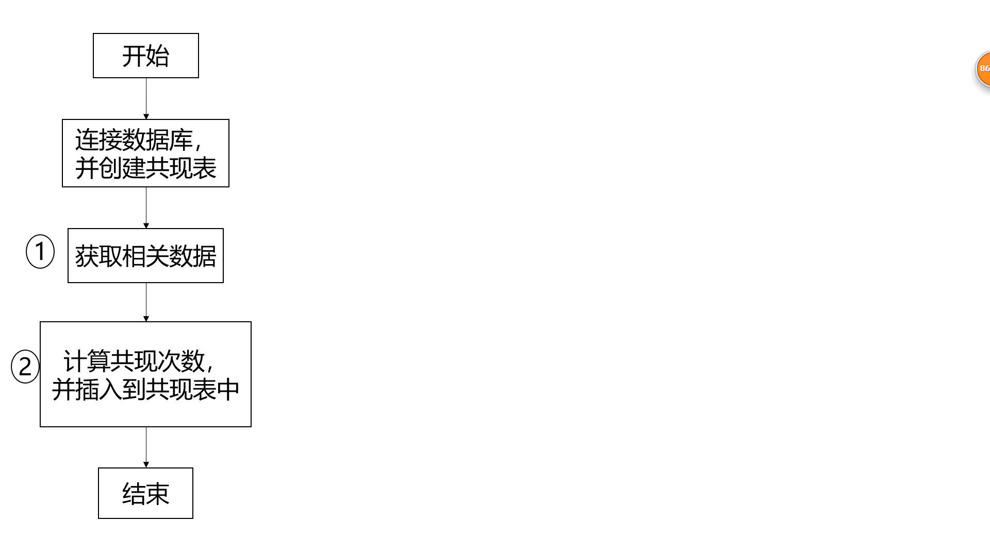

**public** **class** Cooccurrence {

String list;

Cooccurrence(String name){

list = name;

}

**public** **void** cooccurrence() **throws** Exception{

//连接数据库

Class.*forName*("net.ucanaccess.jdbc.UcanaccessDriver");

Connection con=DriverManager.*getConnection*("jdbc:ucanaccess://C:/Users/87230/Desktop/java/Database.mdb");

Statement sql=con.createStatement();

//构建共现表

sql.execute("create table cooccurrence"+list.replace(" ", "")+"(ID int identity,"+list.replace(" ", "")+"1 varchar(200),"+list.replace(" ", "")+"2 varchar(200),frequency int)");

//获得相关数据

ResultSet rs=sql.executeQuery("select * from CNKI");

ResultSet rsKeyWords=sql.executeQuery("select * from frequency"+list.replace(" ", ""));

//定义数组，分别存储CNKI表获得的数据和相关频次表获得的数据

ArrayList<String> keyWords = **new** ArrayList<String>();

ArrayList<String> cnki = **new** ArrayList<String>();

//将CNKI表中的Keywords数据存放在数组cnki中；

**while**(rs.next()) {

String temp1 = ";"+rs.getString(list)+";"; //为每个字符串加上分隔符

**if**(temp1!=**null**) {

cnki.add(temp1);

}

}

//将frequency表中的Keywords数据存放在数组keywords中；

**while**(rsKeyWords.next()) {

String temp2 = rsKeyWords.getString(list.replace(" ", ""));

keyWords.add(temp2);

}

//将数组中数据导入数据库

ListIterator<String> it1 = keyWords.listIterator();

**int** i=0,j=1;

**while**(it1.hasNext()){

String kw1 = it1.next();

**int** frequency = 0;

ListIterator<String> it2 = keyWords.listIterator(j); //1,2,3...

**while**(it2.hasNext()) {

frequency=0;

String kw2 = it2.next();

ListIterator<String> it3 = cnki.listIterator();

**while**(it3.hasNext()) {

String kw3 = it3.next();

**if**(kw3!=**null** && kw3.contains(";"+kw1+";") && kw3.contains(";"+kw2+";")) {

//System.out.println(kw1+" "+kw2);

frequency++;

}

}

//System.out.println(kw1+"; "+kw2+";"+keyWords.indexOf(kw2)+"; "+frequency);

**if**(frequency>0) {

i++;

sql.executeUpdate("insert into cooccurrence"+list.replace(" ", "")+" values("+i+",'"+kw1+"','"+kw2+"',"+frequency+")"); //改（字符串型加单引号）

}

}

j++;

}

System.***out***.println("table "+list+" have finished");

sql.close();

con.close();

}

}

## 统计和分析功能实现

（1）统计功能

以关键词频次统计和修正为例，机构频次统计和修正、作者频次统计功能实现与此类似。

1. 关键词频次统计类

**public** **class** FrequencyQuery {

String singlenum = **new** String(); //输入查询关键词

**public** **void** queryone(String str) **throws** Exception{

Class.*forName*("net.ucanaccess.jdbc.UcanaccessDriver");

Connection con=DriverManager.*getConnection*("jdbc:ucanaccess:// Database.mdb","",""); //使用ucanaccess连接Access数据库

Statement stmt=con.createStatement(); //创建Statement对象

ResultSet rs=stmt.executeQuery("select frequency from frequencyKeywords where Keywords='"+str+"'"); //使用ResultSet接收数据库查询结果

**if**(rs.next()) {

singlenum = rs.getString("frequency"); //数据库中存在该关键词则输出频次

}**else** {

singlenum = "0"; //若数据库中不存在该关键词，则频次为0

}

stmt.close(); //在每一个对于数据库的操作完成之后都要关闭Statement对象

con.close(); //在每一个对于数据库的操作完成之后都要关闭Connection对象

}

**public** StringBuffer querytopn(**int** n) **throws** Exception{ //输入TOP N

Class.*forName*("net.ucanaccess.jdbc.UcanaccessDriver");

Connection con=DriverManager.*getConnection*("jdbc:ucanaccess://Database.mdb","","");

Statement stmt=con.createStatement();

StringBuffer topn = **new** StringBuffer(); //使用StringBuffer存储TOP N个关键词词频查询结果

ResultSet rs=stmt.executeQuery("select top "+n+" * from frequencyKeywords order by frequency DESC"); //按词频降序查询

**int** a=0,i,j=-1;

**while**(rs.next()) {

i=j;

j = rs.getInt("frequency");

**if**(i!=j) {

a++; //序号递增，同频次的关键词序号相同

}

topn.append(a+" "+rs.getString("Keywords")+" "+rs.getString("frequency")+"\n"); //StringBuffer便于修改和输出，输出序号-关键词-词频

}

stmt.close();

con.close();

**return** topn;

}

}

监视器接口方法：

① 查询单个关键词频次

**public** **void** actionPerformed(ActionEvent e) {

String str =textInput.getText(); //输入需要查询的关键词名称

FrequencyQuery fq = **new** FrequencyQuery(); //实例化一个关键词频次查询类

**try** {

fq.queryone(str); //调用查询单个关键词频次的函数

} **catch** (Exception e1) {

// **TODO** Auto-generated catch block

e1.printStackTrace();

}

textShow.append(str+"的频次是"+fq.singlenum+"\n");

}

② 查询TopN个关键词频次

**public** **void** actionPerformed(ActionEvent e) {

String str =textInput.getText();

**int** n=Integer.*parseInt*(str); //转换为int型，作为函数的传入值

FrequencyQuery fq = **new** FrequencyQuery();

**try** {

textShow.append(fq.querytopn(n).toString()); //调用查询TOP N个关键词词频函数，并转化为String类用于输出

} **catch** (Exception e1) {

// **TODO** Auto-generated catch block

e1.printStackTrace();

}

}

1. 关键词修正类

① 删除单个关键词

**public** **class** KeywordDelete {

String a;

**int** d;

KeywordDelete(String b){

a = b; //构造函数，传入需要删除的关键词名称的值

}

**public** **void** delete()**throws** Exception {

Class.*forName*("net.ucanaccess.jdbc.UcanaccessDriver");

Connection con=DriverManager.*getConnection*("jdbc:ucanaccess://Database.mdb","","");

Statement stmt=con.createStatement();

d=stmt.executeUpdate("delete from frequencyKeywords where Keywords='"+a+"'"); //删除语句，int b 用于判断删除语句是否成功执行

stmt.close();

con.close();

}

**public** String getMessage() { //反馈执行结果信息

**if**(d>0){

**return**("删除关键词\""+a+"\"成功");

}**else**{

**return**("请输入正确的关键词！"); //数据库中不存在该关键词

}

}

}

监视器接口方法

**public** **void** actionPerformed(ActionEvent e) {

String str = textInput.getText();

KeywordDelete kd = **new** KeywordDelete(str);

**try** {

kd.delete(); //调用删除关键词函数

} **catch** (Exception e1) {

// **TODO** Auto-generated catch block

e1.printStackTrace();

}

textShow.append(kd.getMessage()+"\n"); //反馈执行结果

}

② 关键词修正

**public** **class** KeywordCorrection {

String before;

String after;

**int** u,d;

KeywordCorrection(String a,String b) {

before = a; //构造函数，before是需要修正的关键词

after = b; //after是修正后的关键词

}

**public** **void** correction()**throws** Exception {

Class.*forName*("net.ucanaccess.jdbc.UcanaccessDriver");

Connection con=DriverManager.*getConnection*("jdbc:ucanaccess://Database.mdb","","");

Statement stmt=con.createStatement();

u=stmt.executeUpdate("update frequencyKeywords set frequency=frequency+(select frequency from frequencyKeywords where Keywords='"+before+"') where Keywords='"+after+"'"); //更新语句

d=stmt.executeUpdate("delete from frequencyKeywords where Keywords='"+before+"'"); //删除语句

stmt.close();

con.close();

}

**public** String getMessage(){ //反馈执行结果

**if**(u>0&&d>0){

**return**("关键词\""+before+"\"成功修正为关键词\""+after+"\""); //更新语句和删除语句皆成功执行则修正成功

}**else**{

**return**("请输入正确的关键词！"); //数据库中不存在同名关键词

}

}

}

监视器接口方法

**public** **void** actionPerformed(ActionEvent e) {

String str1=textInput1.getText();

String str2=textInput2.getText();

KeywordCorrection kc = **new** KeywordCorrection(str1,str2);

**try** {

kc.correction(); //调用修正关键词函数

} **catch** (Exception e1) {

// **TODO** Auto-generated catch block

e1.printStackTrace();

}

textShow.append(kc.getMessage()+"\n"); //反馈执行结果

}

（3）分析功能

以机构合作及机构对应关键词、作者、期刊分布为例，关键词共现及关键词对应作者、机构、期刊分布和作者合著分析功能的实现类似。

1. 机构合作分析

**public** **class** CoorganizationQuery {

**public** StringBuffer querytopn(**int** n) **throws** Exception{

Class.*forName*("net.ucanaccess.jdbc.UcanaccessDriver");

Connection con=DriverManager.*getConnection*("jdbc:ucanaccess://Database.mdb","","");

Statement stmt=con.createStatement();

StringBuffer topn = **new** StringBuffer();

ResultSet rs=stmt.executeQuery("select top "+n+" * from cooccurrenceAuthorAddress order by frequency DESC"); //查询语句

**int** a=0,i,j=-1;

**while**(rs.next()) {

i=j;

j=rs.getInt("frequency");

**if**(i!=j) {

a++; //序号递增，同频次的机构合作序号相同

}

topn.append(a+" "+rs.getString("AuthorAddress1")+" "+rs.getString("AuthorAddress2")+" "+rs.getString("frequency")+"\n"); //输出序号-机构1-机构2-合作频次

}

stmt.close();

con.close();

**return** topn; //返回查询结果

}

}

监视器接口方法

**public** **void** actionPerformed(ActionEvent e) {

String str=textInput.getText();

**int** n = Integer.*parseInt*(str);

CoorganizationQuery oq = **new** CoorganizationQuery();

**try** {

textShow.append(oq.querytopn(n).toString()); //调用查询函数，传值，并输出查询信息

} **catch** (Exception e1) {

// **TODO** Auto-generated catch block

e1.printStackTrace();

}

}

1. 关键词、作者、期刊分布

**public** **class** OrganizationQuery {

**public** StringBuffer queryone(String str1,String str2,**int** n) **throws** Exception{

//第一个变量为表名，第二个为机构名称，第三个为查询结果数目，作者、期刊分布前10名，关键词分布前30名。

Class.*forName*("net.ucanaccess.jdbc.UcanaccessDriver");

Connection con=DriverManager.*getConnection*("jdbc:ucanaccess://Database.mdb","","");

Statement stmt=con.createStatement(ResultSet.***TYPE_SCROLL_INSENSITIVE***,ResultSet.***CONCUR_READ_ONLY***);

StringBuffer topn = **new** StringBuffer(); //使用StringBuffer存储N个查询结果

ResultSet rs=stmt.executeQuery("select top "+n+" * from "+str1+" where AuthorAddress='"+str2+"' order by frequency DESC"); //查询语句

**int** a=0,i,j=-1;

**if**(rs.next()) { //判断查询结果集是否有记录

rs.previous(); //返回第一条记录，按序输出

**while**(rs.next()) {

i=j;

j=rs.getInt("frequency");

**if**(i!=j) {

a++;

}

topn.append(a+" "+rs.getString(2)+" "+rs.getString(3)+" "+rs.getString("frequency")+"\n"); //输出序号-机构-期刊/作者/关键词-频次

}

}**else** {

topn.append("请输入正确的机构名称！\n"); //数据库中不存在该机构名称

}

stmt.close();

con.close();

**return** topn; //返回查询结果

}

监视器接口方法

**public** **void** actionPerformed(ActionEvent e) {

String str=textInput.getText();

OrganizationQuery oq = **new** OrganizationQuery();

**try** {

textShow1.append(oq.queryone("cooccurrenceAuthorAddressAuthor", str, 10).toString()); //传入查询列名、机构名称、查询数目

textShow2.append(oq.queryone("cooccurrenceAuthorAddressJournal", str, 10).toString());

textShow3.append(oq.queryone("cooccurrenceKeywordsAuthorAddress", str, 30).toString());

} **catch** (Exception e1) {

// **TODO** Auto-generated catch block

e1.printStackTrace();

}

}

# 六、分工

|  |  |
| --- | --- |
| 石若琪 | （1）导入题录功能的实现  （2）3个频率表的构建  （3）8个共现表的构建 |
| 蒋雨肖 | （1）1个主界面以及7个功能界面的制作  （2）监视器的添加 |
| 陈仰 | （1）统计功能和分析功能的实现  （2）导入题录功能、统计功能和分析功能监视器接口方法 （3）CNKI题录数据下载 |